ANEXOS

ANEXO I – Órgãos e estruturas da ESSF
- Planta da Escola Secundária Severim de Faria
- Organograma representativo dos órgãos e estruturas da ESSF

ANEXO II – Teste sociométrico aplicado ao 9.º ano
- Questionário de Preferências
- Matriz Sociométrica de Preferências
- Sociograma Global
- Sociograma por Critério
- Sociograma por Escolhas Heterossexuais

ANEXO III – Teste sociométrico aplicado ao 10.º ano
- Questionário de Preferências
- Matriz Sociométrica de Preferências
- Sociograma Global
- Sociograma por Critério
- Sociograma por Escolhas Heterossexuais

ANEXO IV – Planificações 9.º Ano
- Planificação Anual 9.º ano
- Planificação a Médio Prazo – Sistema Respiratório
- Planificação a Curto Prazo - Bases Morfológicas e Fisiológicas da Reprodução
- Planificação a Curto Prazo - Noções Básicas de Hereditariedade

ANEXO V – Planificações 10.º Ano
- Planificação a Médio Prazo – Compreender a Estrutura e Dinâmica da Geosfera
- Planificação a Médio Prazo – Obtenção de Matéria pelos Seres Heterotróficos
- Planificação a Médio Prazo – Regulação nos Seres Vivos

ANEXO VI – Fichas de trabalho

ANEXO VII – Apresentações em PowerPoint

ANEXO VIII – Mapas de Conceitos

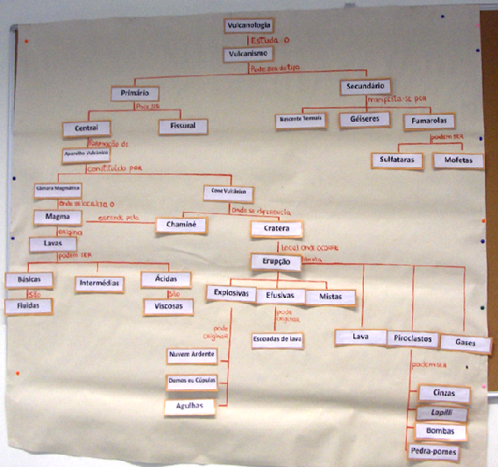
Foto 1 – Mapa de Conceitos – Subunidade Vulcanologia.

ANEXO IX – Recursos diversos
- Guião do filme
- Notícias
- “V” de Gowin
- Contrato de trabalho
- Actividade diagnóstica – Pergunta de lacuna
- Registo fotográfico de outros recursos

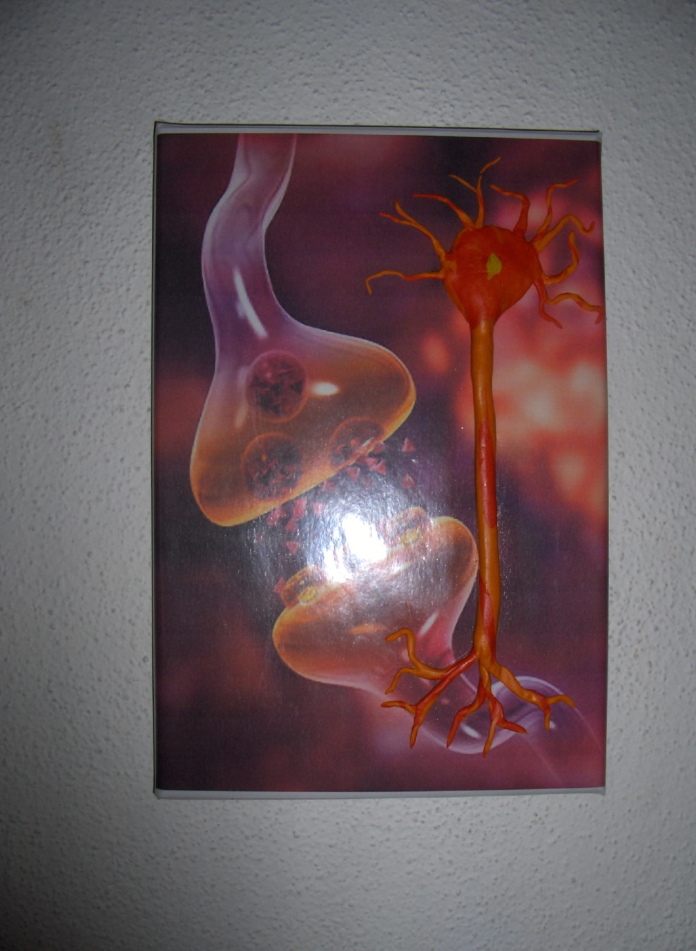
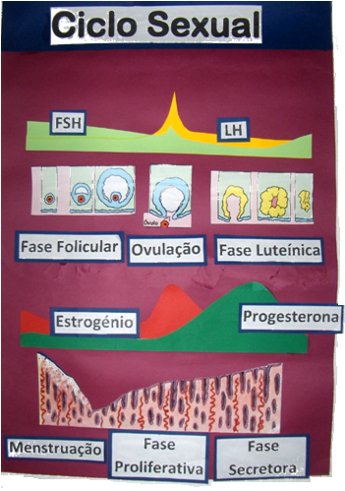
Foto 2 – Esquema em cartolina representativo do ciclo sexual.
Foto 1 – Modelo em plasticina representativo de um neurónio.
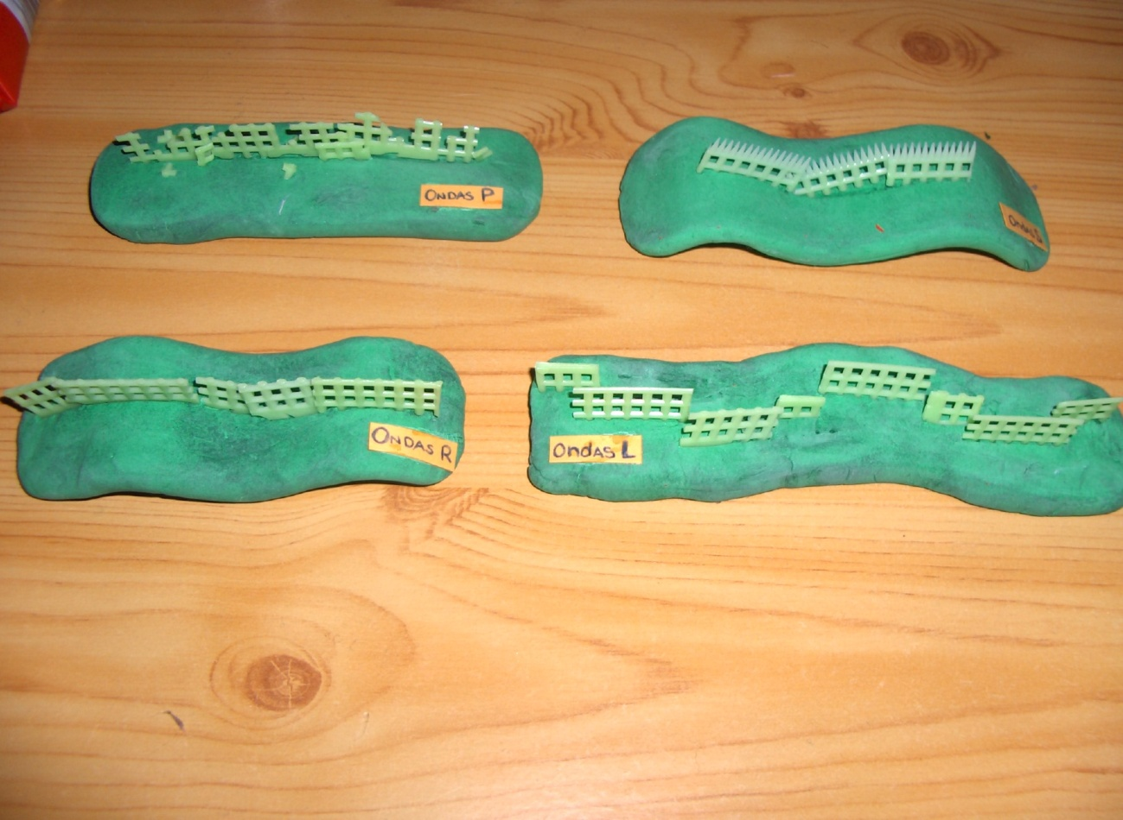

Foto 3 – Modelos em plasticina representativos do efeito das ondas sísmicas na superfície terrestre.

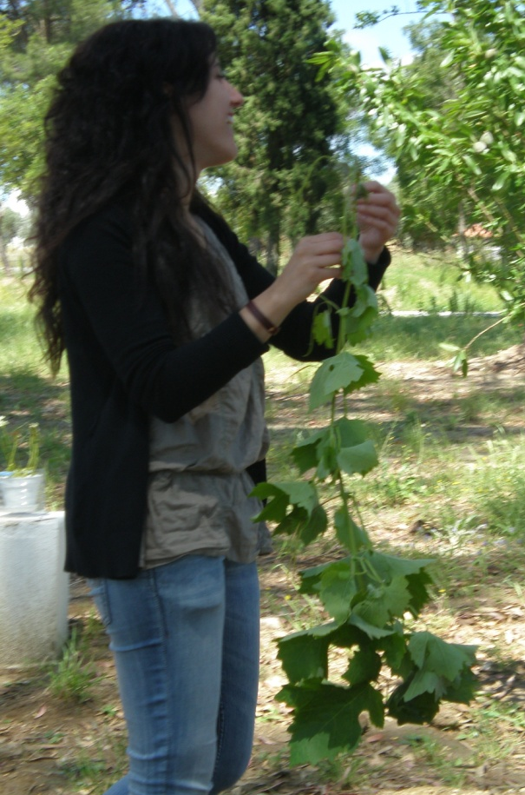
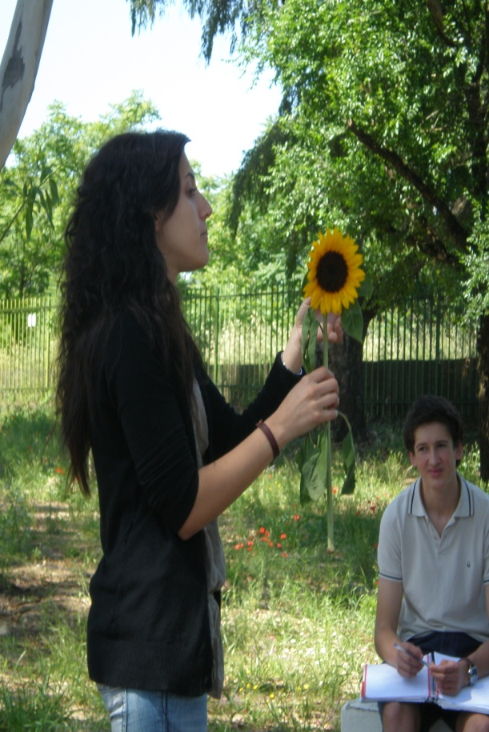
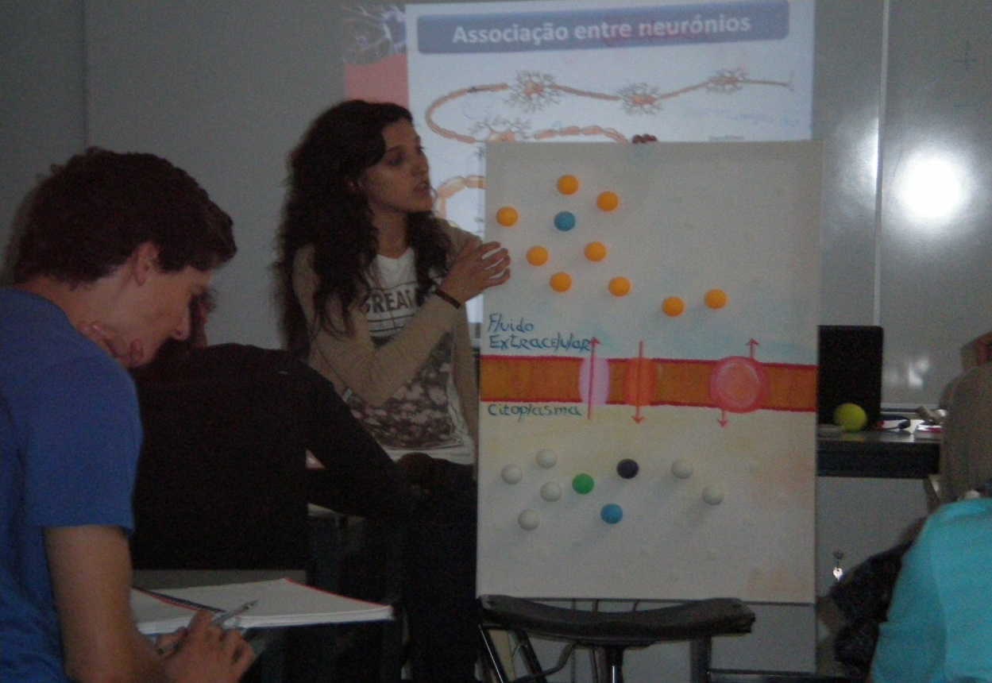
Foto 6 – Videira.
Foto 5 – Girassol.
Foto 4 – Tela representativa do processo de Potencial de Repouso e bolas de ping pong.

ANEXO X – Trabalhos realizados pelos alunos
- Desenho – órgãos do sistema respiratório
- Árvore Genealógica – Transmissão da cor dos olhos
- Poster
- Folheto
- Registo fotográfico de outros trabalhos

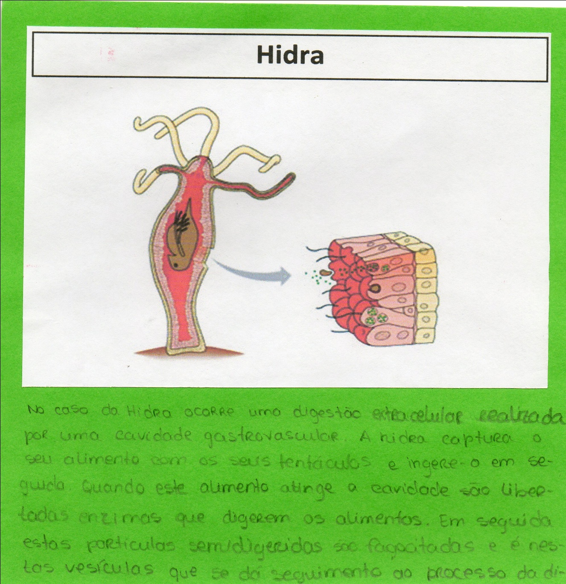
Foto 1 – Pesquisa realizada pelos alunos da turma 10º CT_{1,} sobre o processo de digestão da hidra.

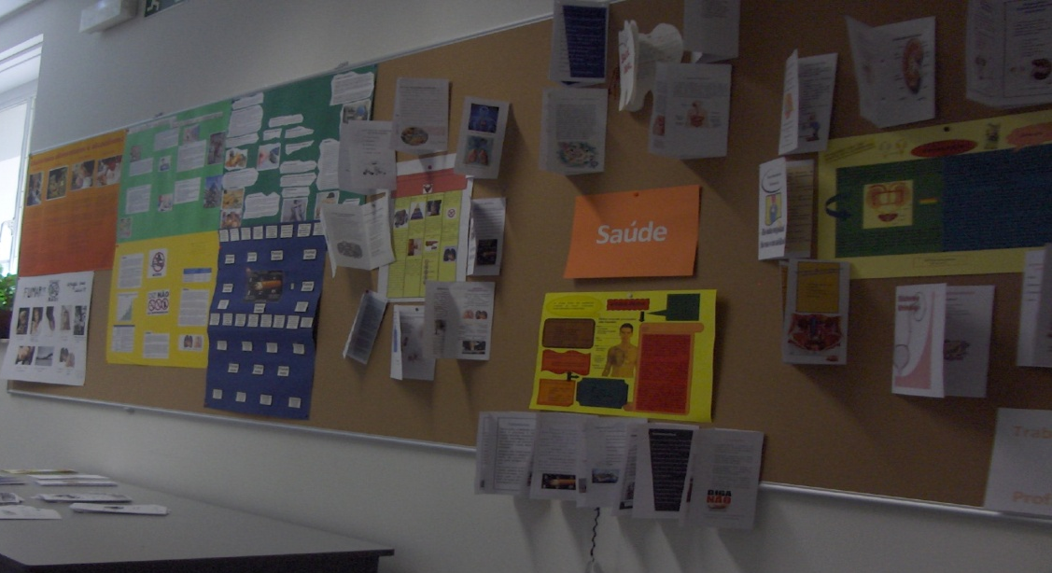

Foto 2 – Trabalhos elaborados pela turma 9º C.
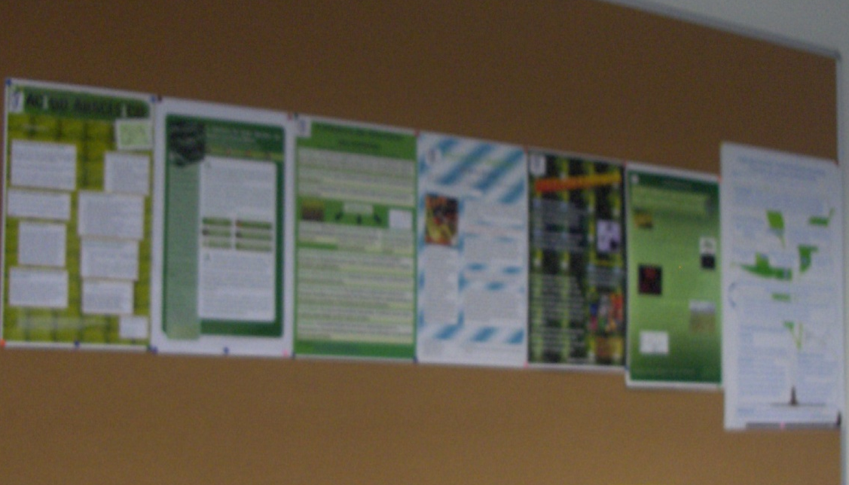

Foto 3 – Posters elaborados pelos alunos da turma 10º CT₁.
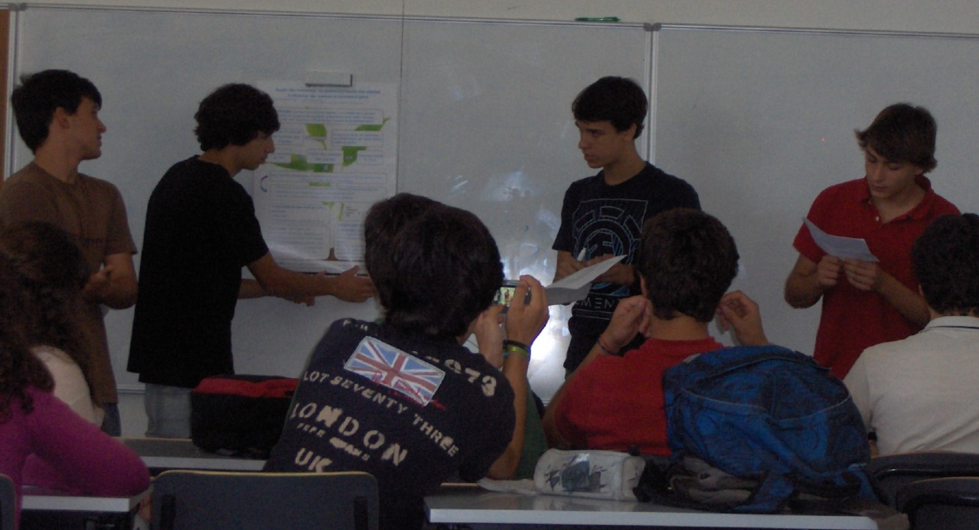

Foto 4 – Apresentação de um poster por um grupo da turma 10º CT₁.
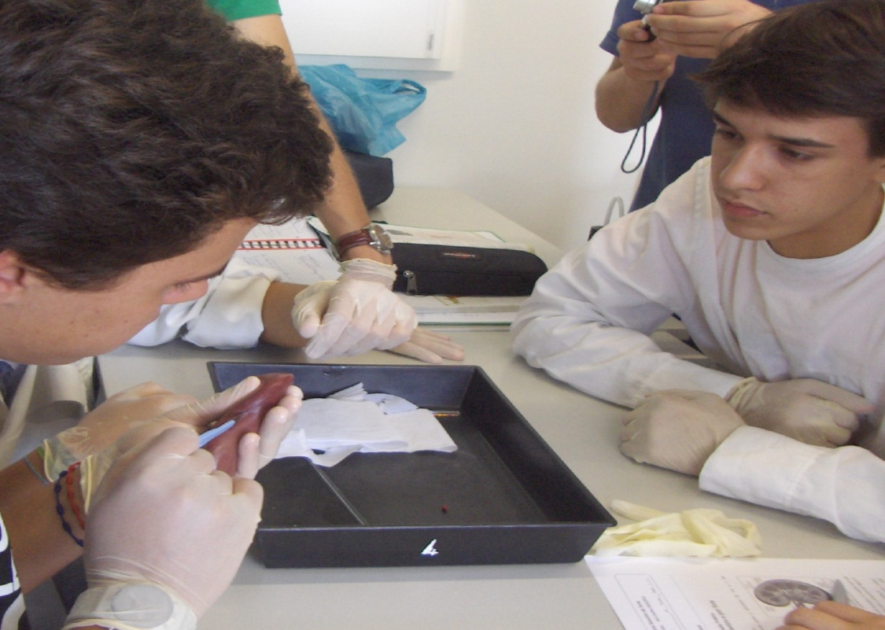

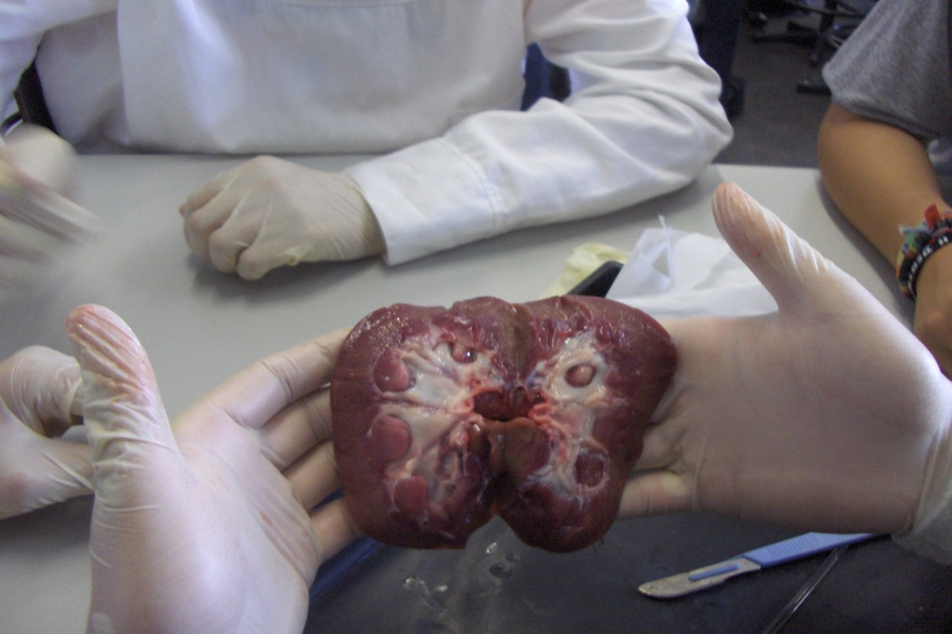
Foto 5 – Alunos da turma 10º CT₁ a realizar a dissecação de um rim.

Foto 4 – Rim dissecado.

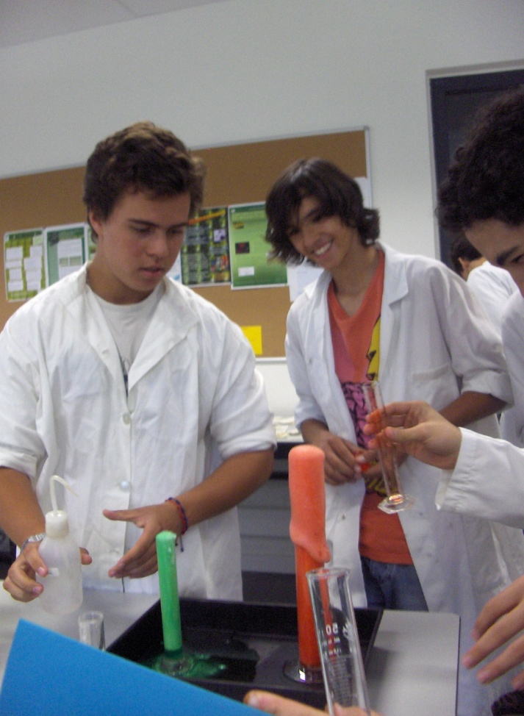
Foto 5 – Coluna de espuma.

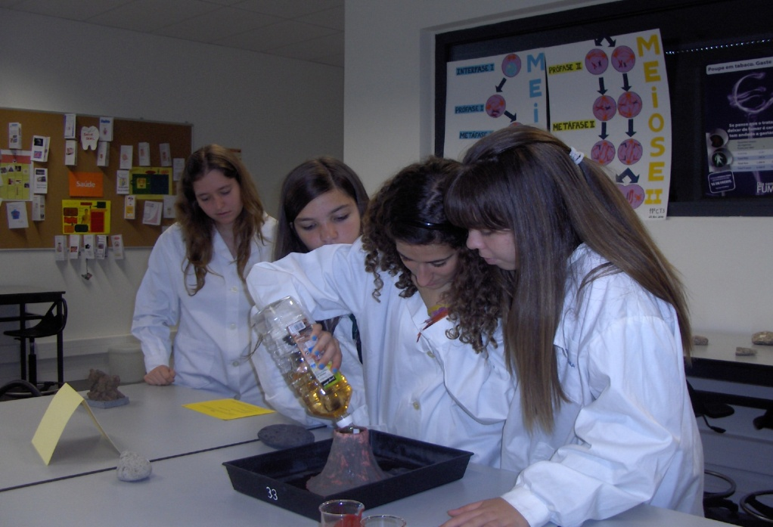
Foto 6 – Actividade representativa de um vulcão.

ANEXO XI – Grelhas de observação/ auto e hetero- -avaliação
- Grelha de avaliação de aula
- Grelha de observação de aula
- Grelha de observação de actividades práticas/laboratoriais/experimentais
- Grelhas de auto - avaliação
- Grelhas de avaliação de desempenho docente
- Grelha de correcção de Pósteres
- Grelha de avaliação da apresentação oral de Pósteres

ANEXO XII – Documentos de avaliação
- Critérios de avaliação para o Ensino Básico
- Critérios de avaliação para o Ensino Secundário
- Testes de avaliação sumativa
- Matrizes
- Exame de Equivalência à Frequência

ANEXO XIII – Resultados das aprendizagens

ANEXO XIV – Documentos diversos
- Guião da Visita de Estudo à Herdade da Mitra
- Relatório – Visita de Estudo à Herdade da Mitra
- Guião da Visita de Estudo ao Laboratório de geologia da universidade de Évora
- Relatório – Visita de Estudo ao Laboratório de Geologia da Universidade de Évora
- Cartaz informativo – O Dia da Ciência
- Relatório – Laboratório Aberto, O Dia da Ciência
- Relatório – Peddy Paper

ANEXO XV – Reflexões pontuais
- Reflexão sobre a Visita de Estudo ao Museu da Electricidade e Planetário Calouste Gulbenkian
- Começar custa sempre
- A prova de fogo
- Alunos “em bruto”
- O dia de ontem

